Specializzazione: suggerita post Diploma  non universitaria, Low Cost, breve | per diventare eXpert , occupat o/a di Alto profilo > subito alla  www.paraUniversita.it  Alta formazione x Lavoro certo  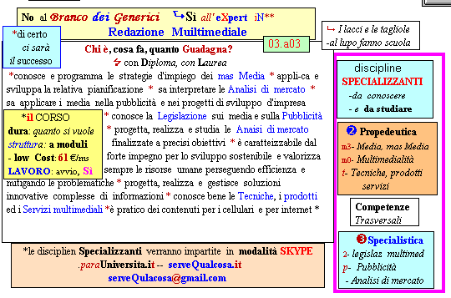  Il corso ed i suoi contenuti personalizzeranno il mio curriculum | a INFO o SmS 43  392 8233 155  e Tu, 13 Dic  partecipi allo STAGE   (vedi pg 120)  che informa e presenta  la Specializzazione ?    Sì, poi frequenterò  il CORSO 03.a03  specialisTico  servequalcosa@gmail.com
 | per diventare eXpert, occupat o/a , di Alto profilo > subito alla www.paraUniversita.it  alta Formazione x Lavoro no precario | INFO o SmS 45  
Specializzazione: suggerita post Diploma.  non universitaria, Low cost, , breve | 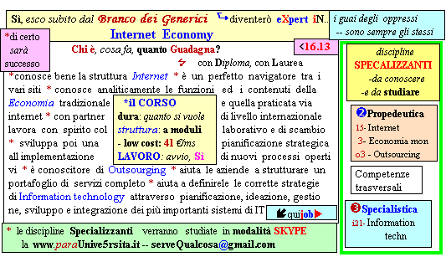 Il corso ed i suoi contenuti personalizzeranno il mio curriculum | 392 8233 155  e Tu. 15 Dic  partecipi allo STAGE   (vedi pg 120)  che informa e presenta  la Specializzazione ?    Sì, poi frequenterò  il CORSO 16.13  specialisTico  servequalcosa@gmail.com

